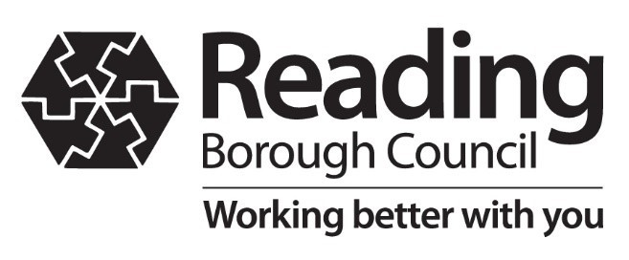 | Meradin Peachey  Director of Public Health, Berkshire West  Civic Offices, Reading RG1 2LU  CVNotifications@Reading.gov.uk  Referansımız: CV-19 ek test  7 Haziran 2021

KAMU SAĞLIĞI DİREKTÖRÜ MERADIN PEACHEY’DEN ACİL MESAJ:
Lütfen bölgenizde virüsün yayılmasının önlenmesine yardımcı olmak için ek bir Covid-19 testi yaptırın

Sayın Bölge Sakini,

Size yazmamın sebebi, Covid-19 vakalarındaki ‘ani artış’ sebebiyle Reading Borough Belediyesi ve bölgenizdeki NHS Test ve Takip (Test and Trace) ekipleri tarafından yürütülmekte olan ek test programına katılmanız yönünde istekte bulunmaktır.

Reading’deki Covid-19 vaka sayıları hızla artmaktadır. Reading’de her 100.000 kişi başına yaklaşık 100 vaka bulunmaktadır; vakaların %37’si ilk olarak Hindistan’da tespit edilmiş olan yeni ‘Delta’ varyantıdır ve bu varyant kişiden kişiye daha kolay bir şekilde yayılmaktadır. Hastaneye yatışlar artmaktadır, ancak önceki dönemlere göre daha az durumdadır ve bir kez daha geçen sonbahardaki kapanmada gerçekleşen bulaşma seviyelerine doğru artış gerçekleşmektedir.

Bu nedenle RG1 3**, RG1 5**, RG1 6** veya RG1 7** posta kodu alanlarında yaşayan 12 yaşın üzerindeki herkesin 7 Haziran Pazartesi ve 20 Haziran Pazar arasında ek bir PCR testi yaptırmalarını istiyoruz.

Mümkün olduğunca fazla sayıda vakayı bulup izole edebilmemiz ve böylelikle bu varyantın Reading’de yayılmasını önlememiz için insanların gelip test yaptırması hayati önemdedir. Semptomlarınız olmasa da, aşı olmuş olsanız da ve düzenli olarak yatay akış testleri (LFT – lateral flow tests) veya ‘hızlı testler’ oluyor olsanız da test yaptırmanız gerekmektedir.

Test yaptırmak

Bir test merkezine gelerek test yaptırabilirsiniz; randevu almanıza gerek yoktur:
- Reading Belesiye Binası (Town Hall), Blagrave Street RG1 1QH, çalışma saatleri Pazartesi-Cuma günleri 07:00-20:00 ve Cumartesi günleri 12:00-20:00, yayan.
- Prospect Parkı, Liebenrood Road RG30 2ND, çalışma saatleri Pazartesi-Pazar 14.00-20.00, yayan.
- Reading Üniversitesi, London Road RG1 5AQ, çalışma saatleri Pazartesi-Pazar 14.00-20.00, yayan.
- Reading Üniversitesi Otopark 7, Reading University RG6 6DR, çalışma saatleri Pazartesi-Pazar 12.00-18.00, araçta veya yayan.
Web sitemizden daha fazla test merkezi ve çalışma saatleri hakkında bilgiye ulaşabilirsiniz: www.reading.gov.uk/testnow

Ayrıca test sipariş etmek için www.gov.uk/get-coronavirus-test adresine gidebilir ya da 119 numaralı telefonu arayabilirsiniz.

Testinizden sonra

Test sonucunuz pozitifse siz ve ev halkınız hiç beklemeksizin kendi kendinizi izole etmelisiniz. Aradıklarında NHS temas takip ekipleriyle işbirliği yapmalısınız. Temas takip ekipleri sizden asla para ya da banka hesap bilgilerinizi istemez. One Reading Toplum Merkezinden kendi kendini izole etme destek ödemesi alıp alamayacağınız konusunda bilgi alabilir ya da kendi kendinizi izole etmek konusunda yardım isteyebilirsiniz. Detaylar için şu adresi ziyaret edin: www.reading.gov.uk/coronavirus-covid-19

Bu varyatın bulaştığı ne kadar fazla vaka bulursak, bunu bastırmak için o kadar fazla şansımız olur. Lütfen Reading için doğru şeyi yapın ve hem kendinizi hem de sevdiklerinizi korumak için test yaptırın.
Daha fazla bilgi almak için şu adresi ziyaret edebilirsiniz: www.reading.gov.uk/testnow

Saygılarımla

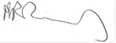
Meradin Peachey
Berkshire West Kamu Sağlığı Direktörü

